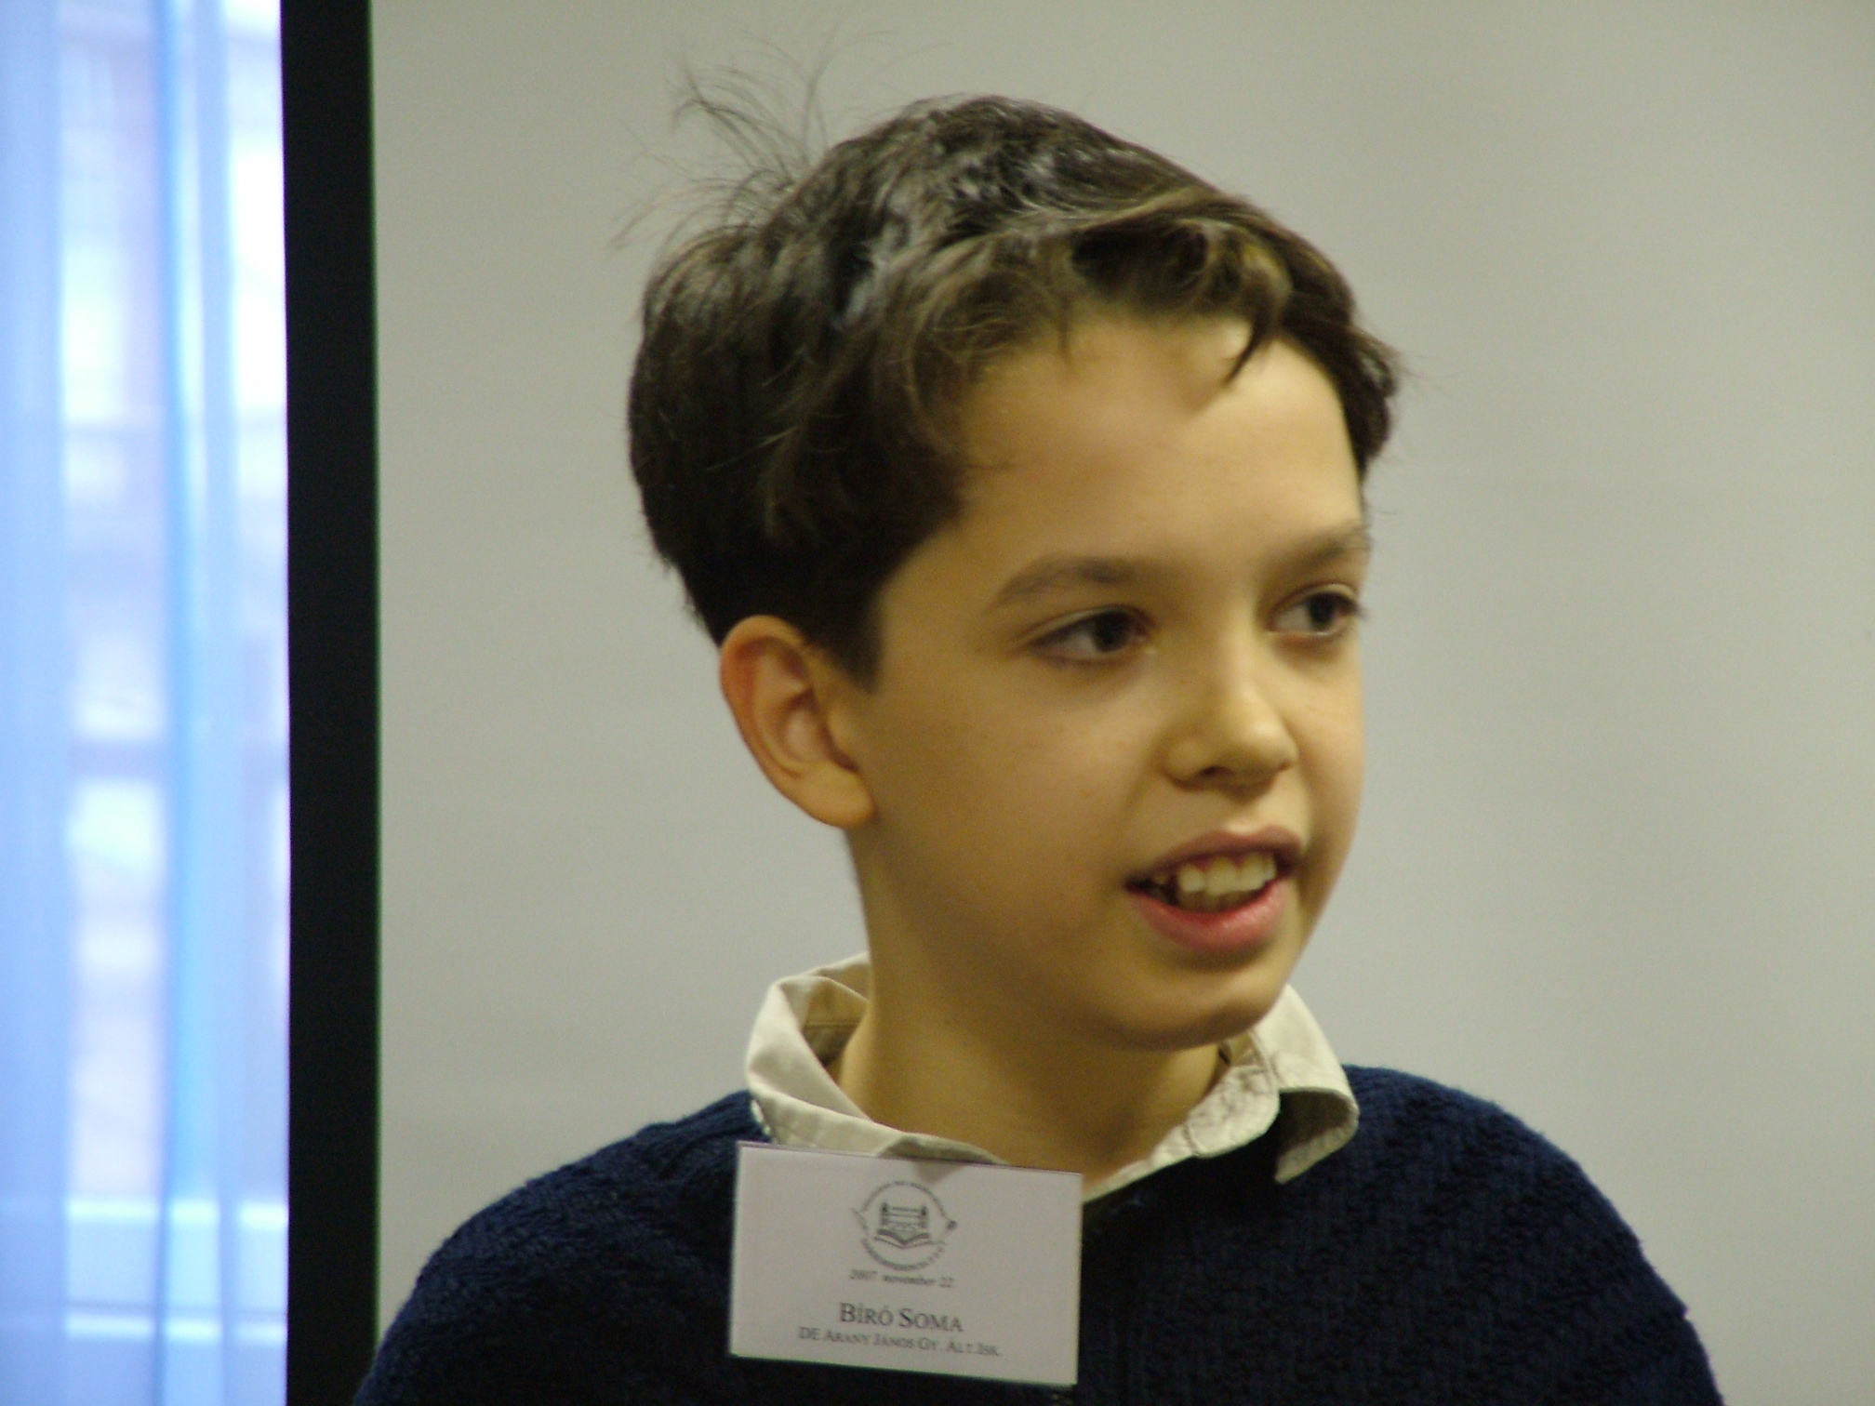

Bíró Soma (DE Arany János Gyakorló Általános Iskola 6.c)
A monda

I. A mondáról általában

Az európai és a magyar népköltészet prózai elbeszélő műfaja. A nép történelmi-földrajzi ismereteit, természeti tudását, világképét, hiedelmeit költőileg megformált epikus történetekbe foglalja. A népnyelv nem ismer közös műfaji megjelölést ezekre a történetekre, „igaz történetet”, „históriát”, „boszorkánymesét”, „ijesztő mesét” stb. szokott említeni. Ez az oka annak, hogy a monda szó mesterséges szóalkotás eredménye, a nyelvújítás korából származik, a mendemonda ikerszóból vonták el.

Mese és monda
A monda műfaji meghatározását gyakran a mesével való összehasonlítás jellemzi, a monda egy sor jellegzetessége a meséhez viszonyítva fogalmazódott meg. Ilyen például, hogy a mesét kitalált történetnek tartja a nép, a mondát pedig igaznak; a mese szórakoztatni akar, a monda pedig tanítani; a mondák általában rövidebbek a mesénél, egy-két motívumból állnak, előadásmódjuk tárgyilagosabb; a mondák szereplőinek ábrázolása valószerűbb.

A monda jellemzői
―középpontjában valamilyen rendkívüli, különleges (olykor nyugtalanító) jelenség, személy,
tárgy, esemény áll;
―a mondai hősök rendkívüli tulajdonságaikkal (hősiességükkel, bátorságukkal, vagy
varázserejükkel) emelkednek ki a többiek közül, történelmi mondákban fontos szerepük van
a közösség összetartozásának hangsúlyozásában;
―a monda tárgyát képezhetik: különleges események (pl. háborúk, katasztrófák), természeti
jelenségek, ember alkotta képződmények (pl. várrom), stb.
―a valóság és a csodás elemek egyszerre vannak jelen: a monda a cselekvést többnyire
térben és időben pontosan elhelyezi – ezzel hihetőségre törekedve -, ugyanakkor elvezet a
hiedelemvilág és a fantázia lidérces alakjaihoz, tehát mindazokhoz a jelenségekhez, melyek
a mindennap keretein túlnőnek;

A mondák osztályozása
Az európai mondaanyag jelentős része nemzetközileg ismert vándormonda, mely a meséhez hasonlóan széles területen és sok korszakon át terjedt el, és csak kisebb része helyi képződmény. Osztályozásuknál is a Grimm testvérek kategóriáit vették Európa szerte figyelembe, két csoportot vizsgálva: a történeti és a helyi mondákat.
Mivel a helyi és történeti mondák gyakran egybeesnek, valójában a rendszerező egyéni ítéletétől függött, hogy hova osztja a mondát. Ezért új osztályozási rendszert állítottak fel 1963-ban Budapesten az európai mondakutatók, négy fő mondacsoportot megállapítva:
Eredetmagyarázó (aitologikus) és a világ végéről szóló (eszkatológikus) mondák.
Történeti és művelődéstörténeti mondák (pl. helynevek magyarázata).
Mitikus (hiedelem-) mondák (természetfeletti erőkről).
Vallásos tárgyú mondák.

Legrégebbi magyar mondáink a honfoglalás előtti kort és a honfoglalás időszakát mutatják be. A magyarság származását a csodaszarvas-monda, az Árpád-dinasztia eredetét a turul-monda, a honfoglalást a fehérló-monda, a kalandozásokat a Botond-monda idézi fel. Legelterjedtebb történeti mondáink Mátyás királyról, a kuruc korról, és betyárokról szólnak.
Műköltészeti megformálásban is találkozhatunk mondával, ilyen Arany János Rege a csodaszarvasról című műve.

II. Két példa ― az elmélet illusztrálására
a turul-monda összefoglalása poszter segítségével
a Bíró Soma által írt „modern monda” felolvasása (címe: A jelek titka)

A jelek titka
Írta: Bíró Soma

Két fiú elindult, hogy felkutassák a világ összes felfedezetlen helyét, és különleges dolgokra tegyenek szert. Mentek, amerre a szívük húzta őket. Gondolták, hogy először a saját városukban kutakodnak, Debrecenben. Elmentek hát a város legelhagyatottabb helyére, a város szélére, egy pusztára. Egyszer csak rátaláltak egy házra, ami előtt egy „Vigyázat, építési terület!” feliratú tábla állt. Ezt a házat épp le akarták rombolni, és újat építeni a helyére. A srácok gondolták, hogy bemennek, hátha van valami különleges odabent. Ez a két fiú köztudottan bátor volt, viszont sokak szerint túlságosan is. Bementek a házba, körbenéztek, majd lementek a pincébe. Ez nem átlagos pince volt, hanem tele volt fura jelekkel, meg mindenféle írással, mintha egy barlangba léptek volna. Kutakodtak mindenfelé, míg végül rátaláltak egy „Soha, de soha ne nyisd ki!” feliratú táblára. Persze ők egyből kinyitották. Megtaláltak benne két igazán különleges órát, mellé valami 10 000 éves írást. A fiúk nagy büszkén, hogy ők megszerezték a világ legnagyobb kincsét, és persze örömmel tértek vissza. Másnap az iskolában csak ezt babrálták, míg az óra valahogy oldalra kicsapódott, kinyílt, de csak a teteje. A fiúk valami csodában reménykedtek, és ez a csoda az volt, hogy az órán lévő jelek közül, amiket láttak a pincében is, felvillant négy jel. Csodás erővel ruházta fel őket, amit persze elhíreszteltek, de senki nem hitt nekik. A fiúk úgy gondolták, jobb lesz mindent kideríteni az óráról. Visszamentek ahhoz a házhoz, ahol voltak, és a félig leomlott ház helyén egy fura mintákkal díszített, a fiúk szerint japán templomszerű épület állt. A fiúk kivételesen megijedtek kicsit ettől a furcsa dologtól, de azért bementek. Az épület közepén egy kör volt, amin ugyanazok a jelek álltak, amit az órán, a pincében, és az épület külsején láttak. A kör körül négyen meditáltak. A fiúk odamentek és megszólították az egyik meditálót, akinek a köpenyén az egyik jel állt azok közül, amiket láttak. A meditáló ideges lett, de amikor meglátta a fiúkon az órát, egyből lehiggadt, és megkérdezte, segíthet-e valamiben. A fiúk elmondták, hogyan szerezték meg az órát, és hogy milyen fura dolgok történtek velük azóta. A meditáló elmondta, ő és a többiek ebben az épületben jósok, akik a csillagokból jósolnak. Azt is elmondták, tudnak az óráról, és az órát évszázadokkal ezelőtt élt jósok hozták létre. A jós szerint a fiúk végzete az, hogy egyesítsék a bolygók erőit. Másnap a fiúk közölték, elmennek Debrecenből, és utánajárnak a sorsuknak. Az után a nap után senki sem látta őket soha többé, de sokan hiszik, hogy a két fiú beteljesítette végzetét, és vannak, akik máig sem hisznek ebben az egészben.

